Лучшие работы российских участников Молодежного международного конкурса социальной антикоррупционной рекламы «Вместе против коррупции!» (2018)
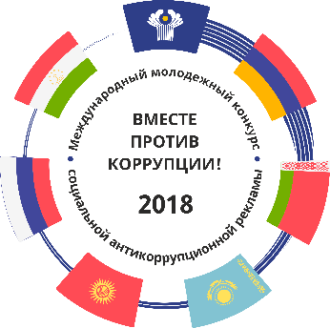
В 2018 году Генеральной прокуратурой Российской Федерации совместно с компетентными органами республик Армения, Беларусь, Казахстан, Кыргызстан и Таджикистан в рамках деятельности Межгосударственного совета по противодействию коррупции проведен Международный молодежный конкурс социальной антикоррупционной рекламы «Вместе против коррупции!».
Всего на официальный сайт международного конкурса www.anticorruption.life поступило более 9 тысяч плакатов и видеороликов, посвященных борьбе с коррупцией, из них 7,5 тыс. - от участников из Российской Федерации.
Демонстрируемые плакаты являются лучшими работами российских участников, набравших наибольшее количество баллов по итогам голосования национальной конкурсной комиссии Российской Федерации, Международного молодежного конкурса социальной антикоррупционной рекламы «Вместе против коррупции!», организованного Генеральной прокуратуры Российской Федерации.

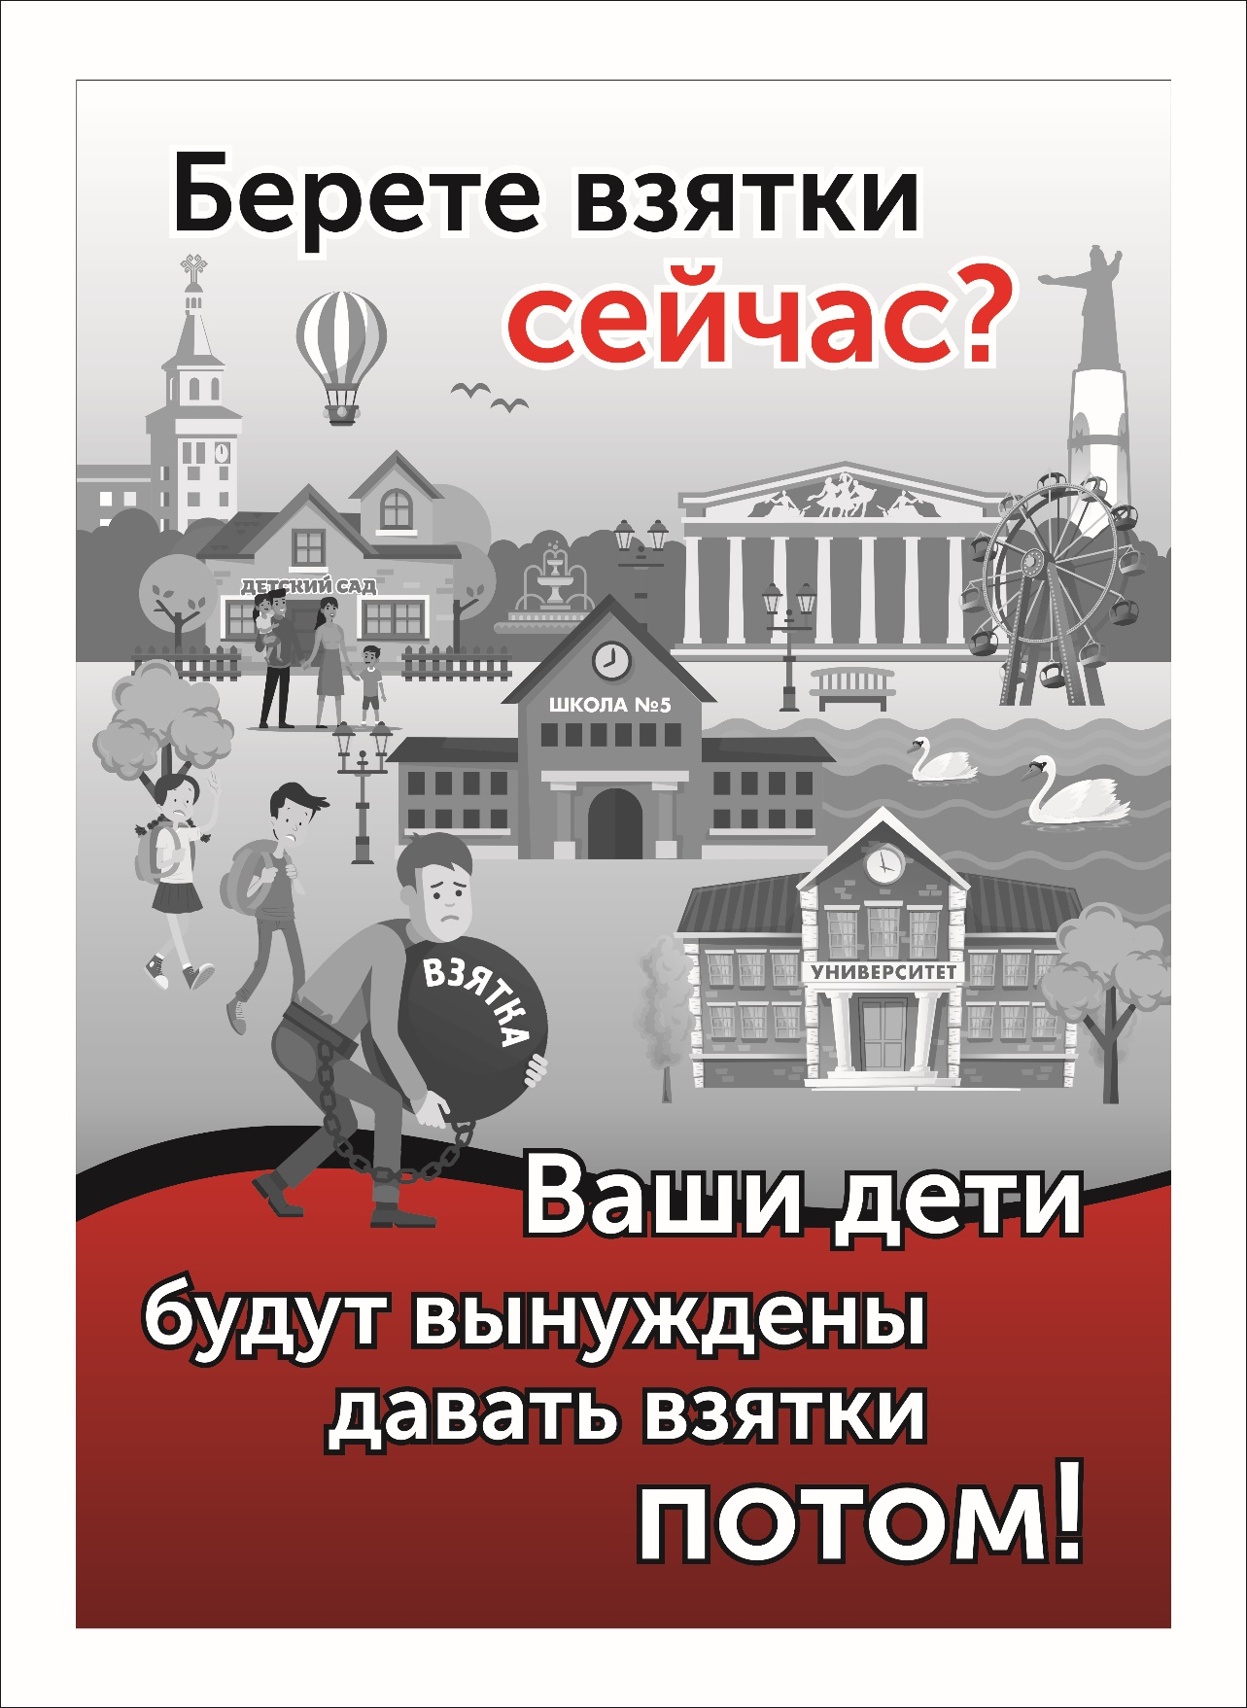
Смирнова Екатерина, 33 года, г.Чебоксары, Чувашия

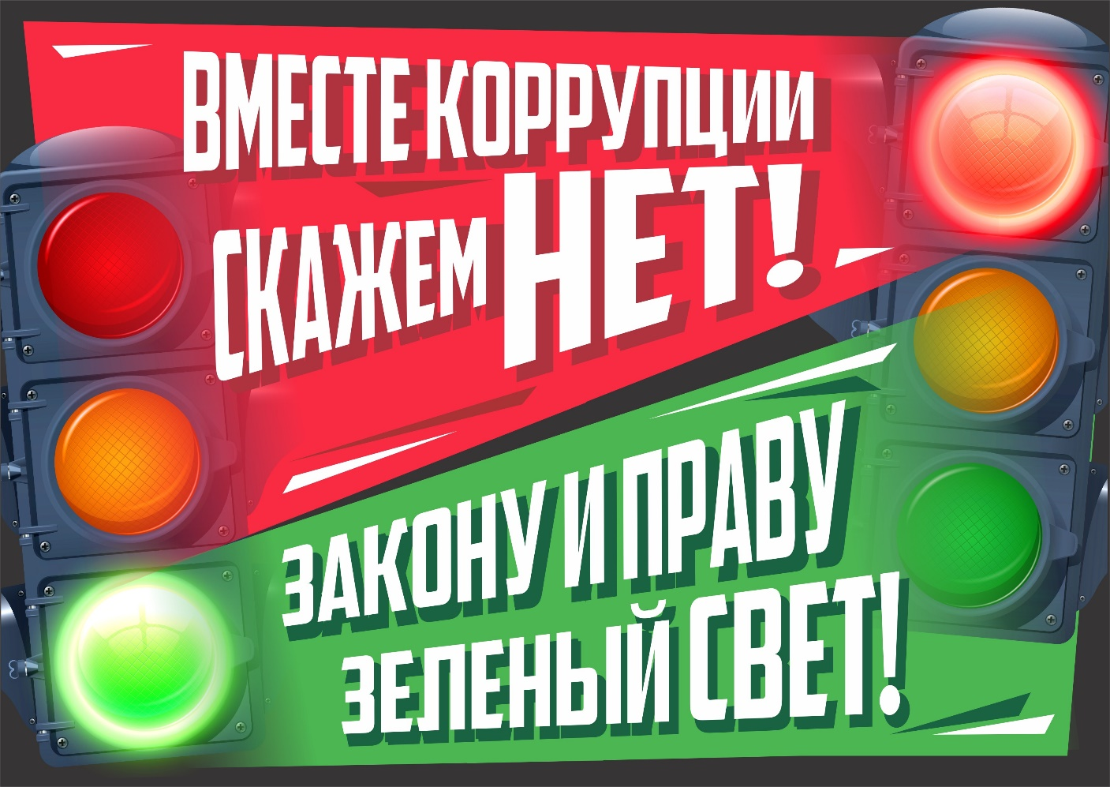
Жолнин Роман, 17 лет, г.Нижний Новгород

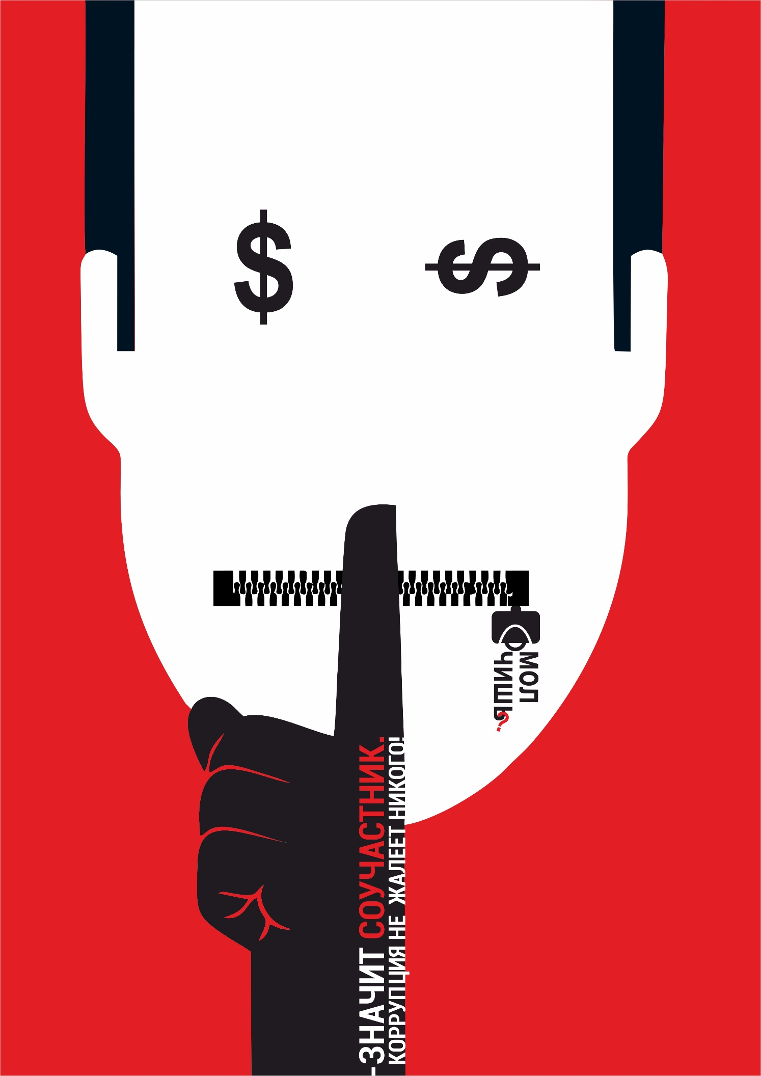
Ширяева Юлия, 32 года, г.Белгород
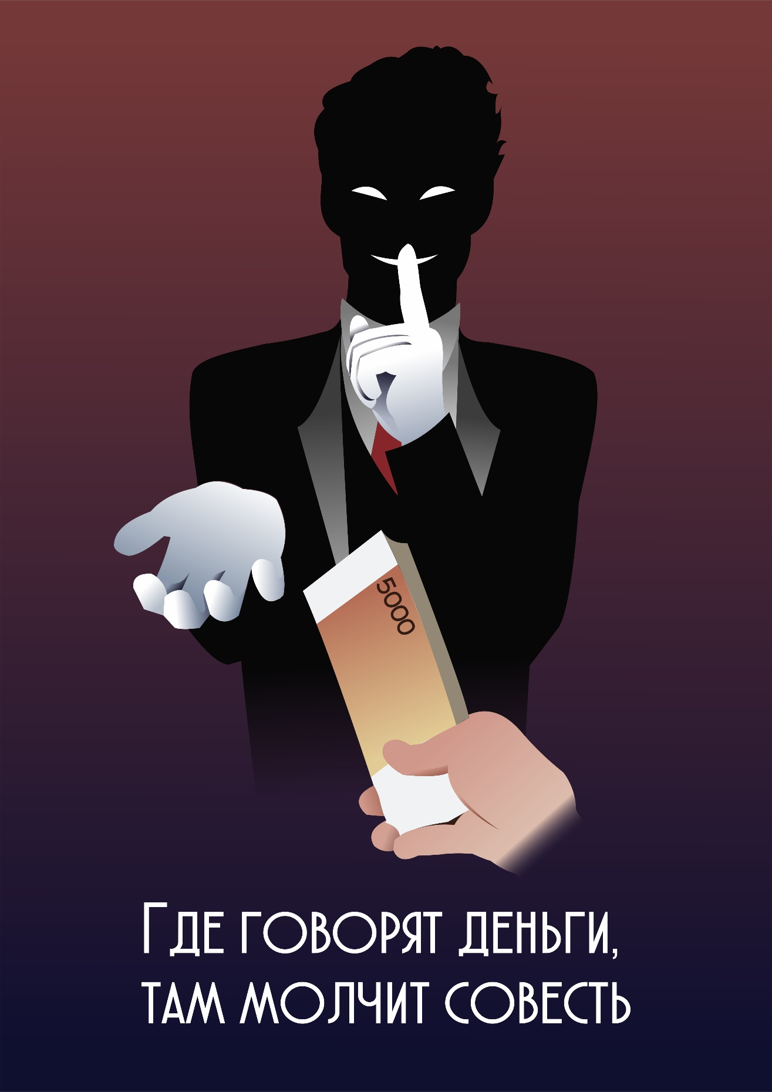
Пьянкова Александра, 19 лет, г.Новосибирск

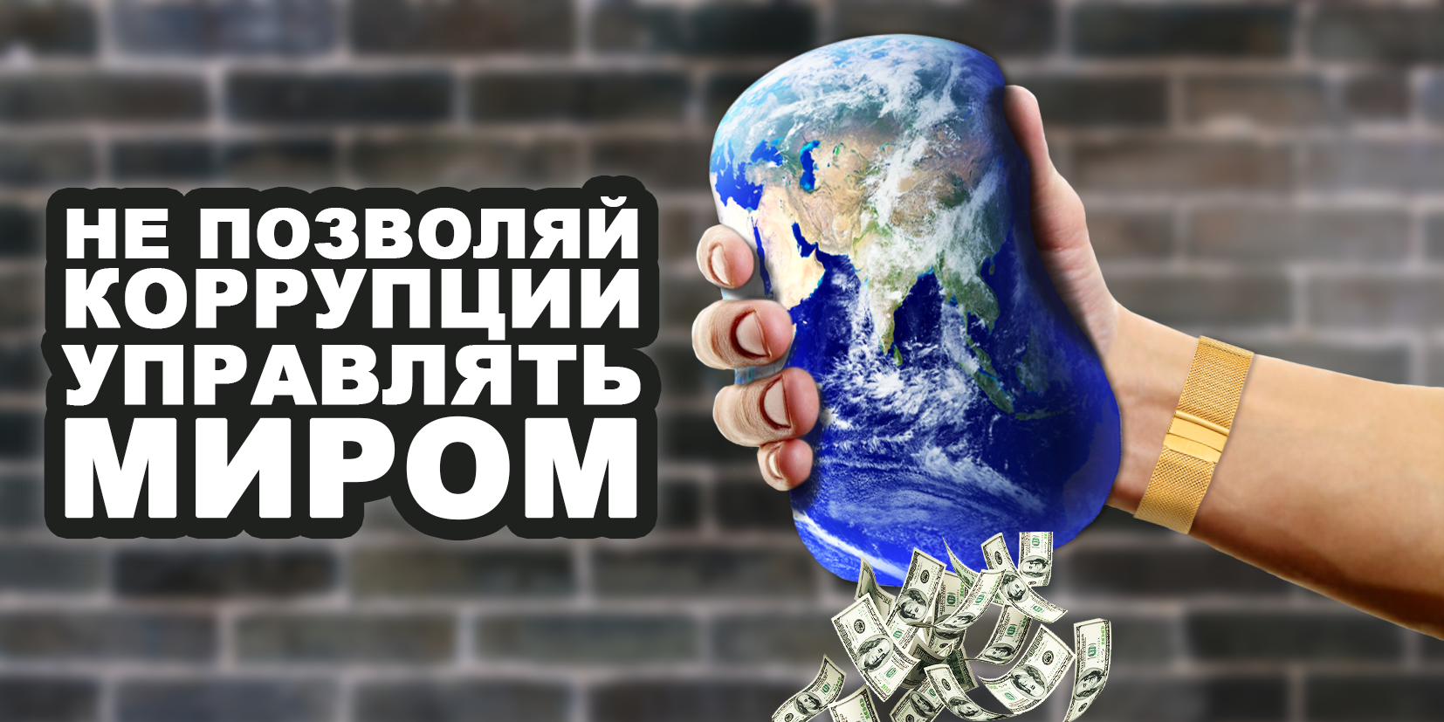
Боку Виктория, 22 года, г.Холмск Сахалинская область

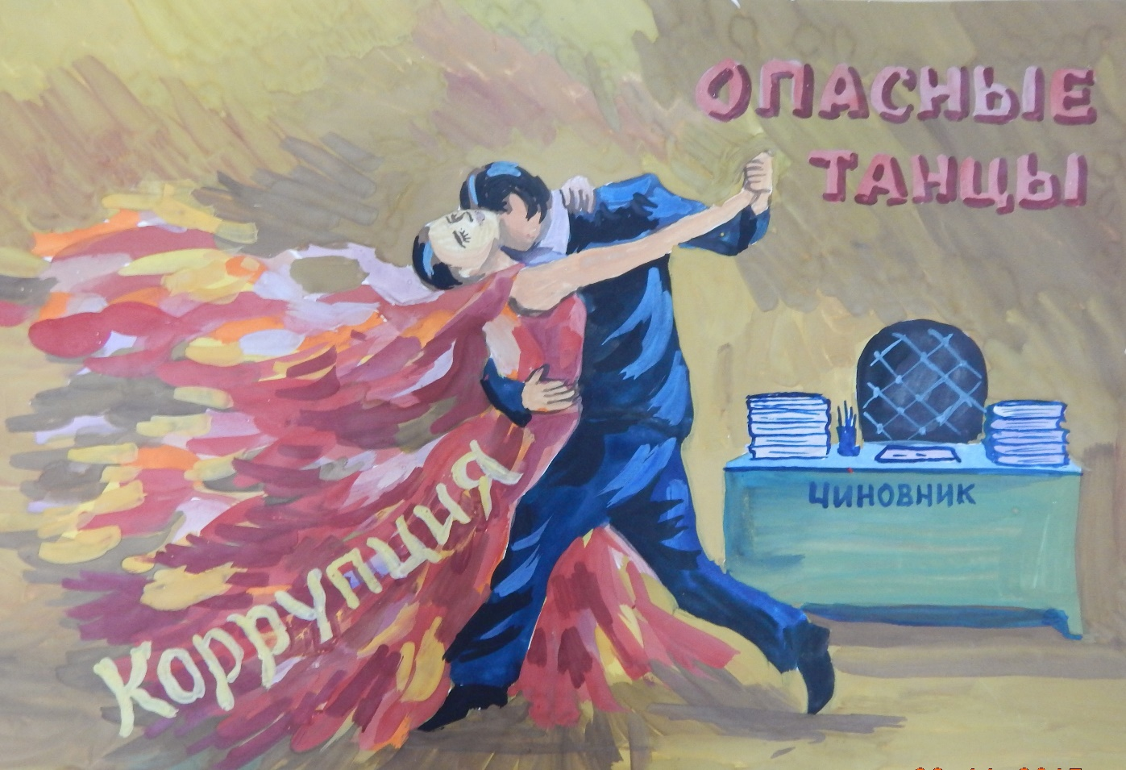
Парфенова Марина, 30 лет, г.Чистополь Татарстан

